TRACIWR CYLCH A MISLIF
Ysgrifennwch y misoedd (gan ddechrau gyda hwn) yn y golofn gyntaf.
Yna marciwch pryd rydych chi’n cael eich mislif gan ddefnyddio dyddiau’r mis. Gallech gael lliwiau/patrymau gwahanol ar gyfer pa mor drwm ydyw.
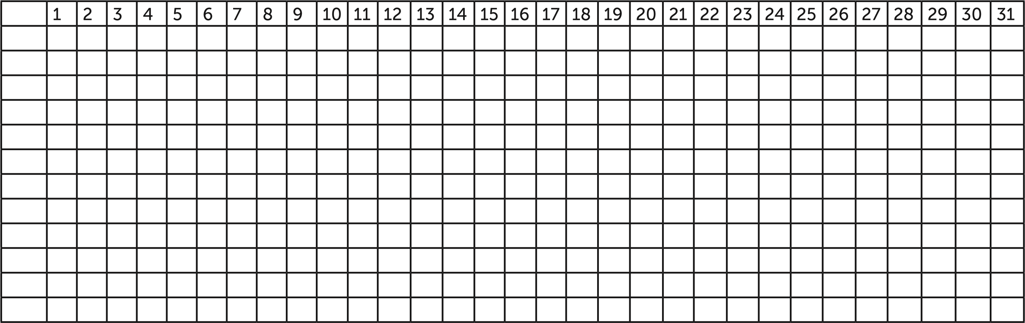

smotiau ysgafn trwm rheolaidd dim

TRACIWR HWYLIAU AC ARWYDDION
Ysgrifennwch y misoedd (gan ddechrau gyda hwn) yn y golofn gyntaf. Gan ddefnyddio gwahanol liwiau neu batrymau, nodwch sut rydych chi’n teimlo yn ystod eich cylch e.e. wedi blino neu’n sbotiog neu’n egnïol.
Lluniwch allwedd gan ddefnyddio’r blychau i gadw golwg.

